Схема расположения земельного участка
на кадастровом плане территории
Условный номер земельного участка: -
Кадастровый квартал: 48:15:0490201
Адрес либо описание местоположения земельного участка: Российская Федерация, Липецкая область, Тербунский муниципальный район, сельское поселение Борковский сельсовет, село Борки, улица Садовая
Категория земель: Земли населенных пунктов
Обозначение и вид территориальной зоны: Ж1 (Зона застройки индивидуальными жилыми домами)
Вид разрешенного использования: ___________________________________________________
Система координат: МСК 48, зона 1
Площадь земельного участка: 969 м²

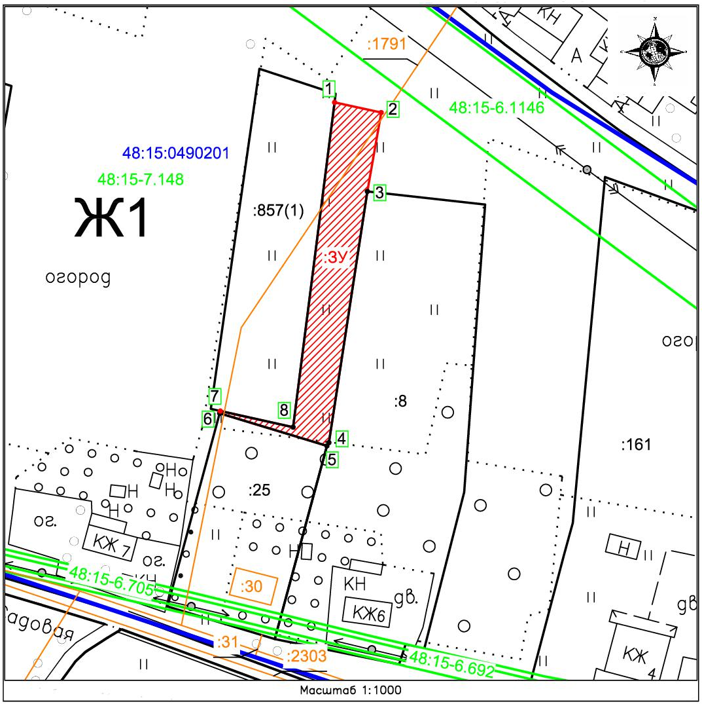

Приложение №1
к Схеме расположения земельного участка
на кадастровом плане территории

Обозначение характерных точек границ | Координаты, м
Обозначение характерных точек границ | X | Y
1 | 2 | 3
1 | 368097.06 | 1224142.67
2 | 368094.43 | 1224154.73
3 | 368074.06 | 1224151.13
4 | 368009.11 | 1224141.21
5 | 368008.25 | 1224140.67
6 | 368016.68 | 1224112.92
7 | 368017.27 | 1224113.08
8 | 368013.10 | 1224131.93
1 | 368097.06 | 1224142.67

Приложение №2
к Схеме расположения земельного участка
на кадастровом плане территории

